CHƯƠNG I. SỐ HỮU TỈ. SỐ THỰC
Họ tên: …………………………..…..…………………… Lớp: 7B1/ …... Ngày: …. / … / 20….
BÀI 7. TỈ LỆ THỨC
1. Định nghĩa: Tỉ lệ thức là đẳng thức của hai tỉ số 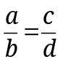 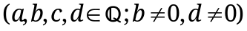
Ta có và gọi là các ngoại tỉ, và là các trung tỉ.
2. Tính chất:
a) Tính chất 1 (Tính chất cơ bản của tỉ lệ thức): Nếu 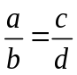 thì 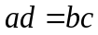
b) Tính chất 2: Nếu và 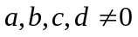 thì ta có các tỉ lệ thức sau: 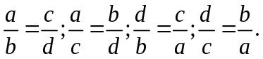
Ví dụ 1. Hai tỉ số sau có lập được thành tỉ lệ thức không: 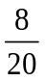 và 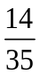?
Bài 1.1. Các tỉ số sau có lập được thành tỉ lệ thức không?
a) 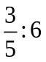 và 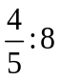 b) 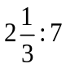 và 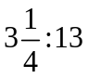
Bài 1.2. Tìm x trong tỉ lệ thức:
a) 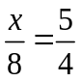 b) 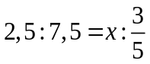 c) 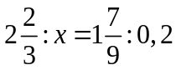
d) 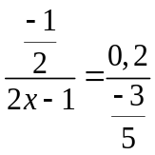 e) 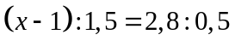 g) 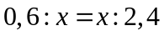
* Bài tập bổ sung
Bài 2.1. a) Cho 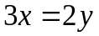, hãy tính tỉ số 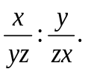
b.Tính tỉ số 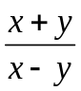 biết rằng 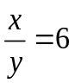, 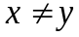 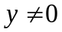
Bài 4: a) 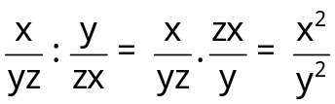. Từ 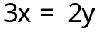 suy ra 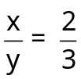 . Vậy 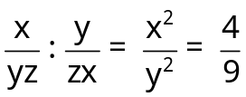 .
b) Thế  ta có: 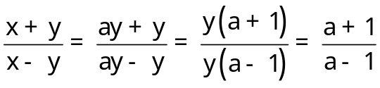 .

* Bài tập về nhà
Bài 3.1. Các tỉ số sau có lập được thành tỉ lệ thức không?
a) 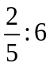 và 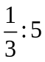 b) và 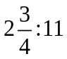
Bài 3.2. Tìm x trong tỉ lệ thức:
a) 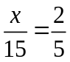 b) 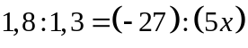
c) 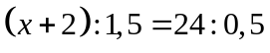 d) 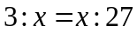
---- Hết -----
BÀI 8. TÍNH CHẤT CỦA DÃY TỈ SỐ BẰNG NHAU
1. Tính chất của dãy tỉ số bằng nhau
+ Từ , ta suy ra: 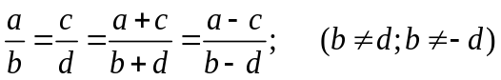
* Tổng quát: 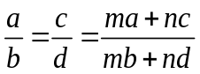; Với mọi m, n (Giả thiết các tỉ số đều có nghĩa)
+ Từ 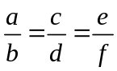, ta suy ra: 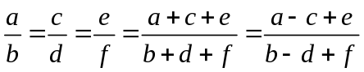 (Giả thiết các tỉ số đều có nghĩa)
* Tổng quát: 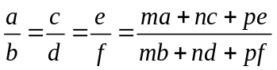; Với mọi m, n, p (Giả thiết các tỉ số đều có nghĩa)
* Lưu ý: Khi có dãy tỉ số 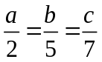, ta nói các số a, b, c tỉ lệ với các số 2; 5; 7.
Ta cũng viết: 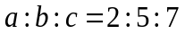
Ví dụ 1. Cho 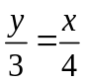và 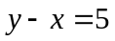. Tính x và y.
Giải: Theo tính chất của dãy tỉ số bằng nhau ta có: 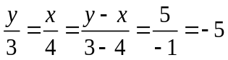
=> 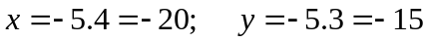
Bài 4.1. Tìm hai số và , biết: 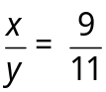 và 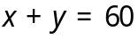.
b) Cho 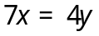 và 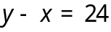. Tính và .
Bài 4.2. Tìm các số x, y, z, biết:
a) 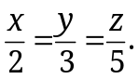 và 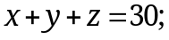 b) 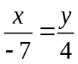 và 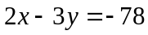
c) 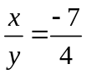 và 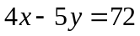 d) 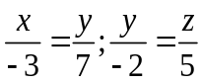 và 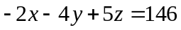
e) 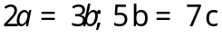 và 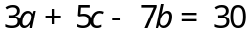
e) Từ các điều kiện 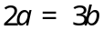 và 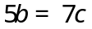 ta suy ra 
hay 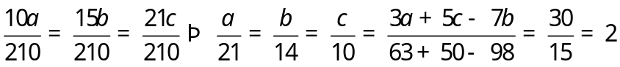 .
Vậy: 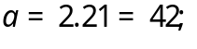 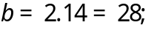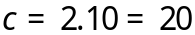
Bài 4.3. Tìm các số x, y, z, biết: (Hướng dẫn học sinh làm 2 cách: Cách 1: Áp dụng dãy tỉ số bằng nhau và cách 2: Đặt giá trị của dãy tỉ số bằng k)
e) 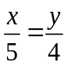 và 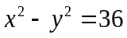 e) 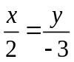 và 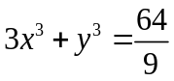
g) 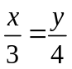 và 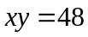
III. Bài tập bổ sung
Bài 5.1. Cho tỉ lệ thức . Chứng minh các tỉ lệ thức:
a) 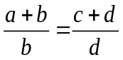 b) 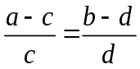
Bài 5.2. Cho 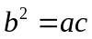. Chứng minh rằng: 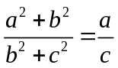
Bài 5.3. Cho 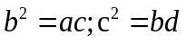. Với 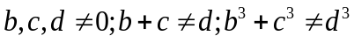
Chứng minh rằng: 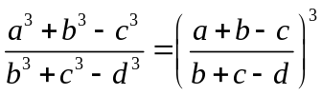
IV. Bài tập về nhà
Bài 6.1. Tìm các số a, b, c, d biết:
a) 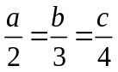 và 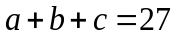 b) 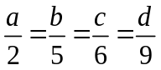 và 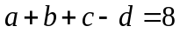
Bài 6.2. Tìm các số x, y, z, biết:
a) 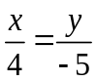 và 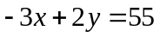 b) 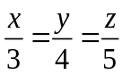 và 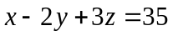
c) 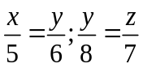 và 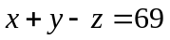 d) 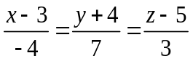 và 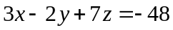
e*) 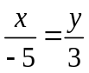 và 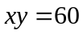
Bài 6.3. Cho tỉ lệ thức 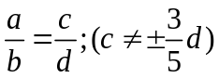. Chứng minh rằng: 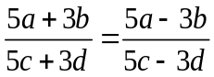
---- Hết -----

